Szatmárnémeti 1940-1944 között
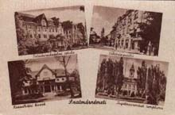 | 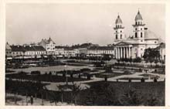
Szatmárnémeti látképe 1940-ben.  1. Felsőkereskedelmi iskola  2. Viktória - szálló  3. Kosszuth-téri kioszk  4. Irgalmasrendiek temploma | Horthy Miklós tér 1940-ben.

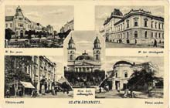 | 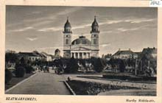
Szatmárnémeti látképe 1940-ben.  1. Magyar királyi Posta  2. Magyar királyi törvényszék  3. Viktória - szálló  4. Városi Színház  5. Római katolikus Székesegyház. | Horthy Miklós tér 1942-ben.

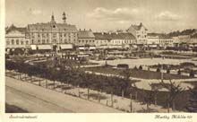 | 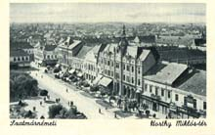
Pannónia - szálló a Horthy Miklós téren,  ma Dácia - szálló. | Horthy Miklós tér.

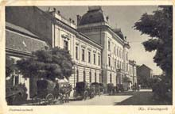 | 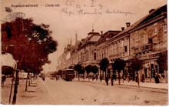
Magyar királyi törvényszék. | Deák-téri régi honvéd laktanya.

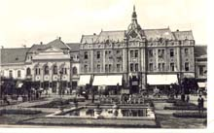 | 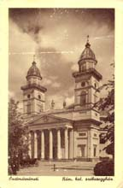
Pannónia szállóda. | Római katolikus Székesegyház.

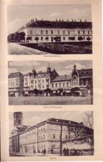
Szatmárnémeti látképe
1. Honvédlaktanya
2. Városi Bérpalota
3. Római katolikus zárda.

Forrás:
http://erdelyvisszatert.uw.hu/szatmarnemeti.html

